第31回 日本育種学会中部地区談話会開催のお知らせ

日本育種学会中部地区談話会を下記の通り開催します。多数の御参加を宜しくお願い致します。

　なお、今回、ご案内が遅くなりましたこと深くお詫び申し上げます。

日時： 2024年 12月 15日（日曜日）午前 11時 00分〜

受付：午前 10時 00分より

場所：信州大学伊那キャンパス（農学部）

F講義棟30番教室（受付・講演・幹事会）およびＪ棟2Ｆ多目的ホール（一般講演）

参加費：一般　1000円、学生・大学院生　無料（お弁当希望の方は、別途お弁当代が必要です。）

＜日程＞

1.　11: 00 - 11: 10

開会あいさつ・諸連絡

2.　11: 10 - 11: 50

講演「信州の伝統野菜の保全と遺伝資源としての利用」

松島　憲一（信州大学学術研究院農学系　教授）

3.　11: 50 - 13: 00

昼食・幹事会

・昼食時に幹事会を行います。幹事会に御出席の方は、別紙参加申込書にご記入ください。

・弁当の申し込み（お茶付きで1100円を予定）も参加申込み書でお申し込み下さい。

・当日は大学内の食堂は利用できません（近くにスーパーマーケットや飲食店はございます）。幹事会に出席されない方の弁当の注文も可能ですので、必要に応じて参加申込書にてお申し込み下さい。

4.　13: 00 - 15: 00

一般講演（ポスター発表のみ：参加者全員の投票によるポスター賞の授与を予定しております）

注）15: 10 までに投票をお済ませ下さい。

5.　15: 00 - 15: 40

歓談（お菓子とお茶・ジュースを用意します。短い時間ですがどうぞご歓談下さい。）

6.　15: 40 - 16: 00

優秀発表賞授与式、閉会あいさつ

問い合わせ先：信州大学 学術研究院農学系　松島憲一

Tel ： 0265-77-1639　e-mail: matuken@shinshu-u.ac.jp

＜参加・講演申込み＞　締切り：2024年 12月 4日（水）

　参加および講演申込みは研究室単位で取りまとめ、育種学会のホームページ(https://jsbreeding.sakura.ne.jp/tag/regionalactivities/)からダウンロードした第31回中部地区談話会_参加・講演申込用紙.docxによりe-mailでmatuken@shinshu-u.ac.jpまでお送りください。講演発表は、題目、発表者・共著者・所属をメール本文でお知らせください。

＜講演要旨作成送付＞締切り：2024年 12月 9日（月）

* 講演要旨は、Microsoft Word（学会ホームページの第31回中部地区談話会_要旨ひな型.docxをご利用下さい）で作成し、PDF形式で保存した後にmatuken@shinshu-u.ac.jpにお送りください。受領確認の返信をお送りします。ご不明な点がある場合はご相談ください。

＜プログラム＞

* まとまり次第お知らせします。

＜アクセス＞

* **高速バス利用の場合：**名古屋（名鉄バスセンター）から伊那線（伊那・箕輪行）に乗車し、バス停**「伊那インター前」**で下車（約3時間10分）。バス停から伊那インター方向に進んで中央道の下をくぐり、その先約300mの信大前交差点を左折すると約120mで農学部正門です。正門から約400m進むと講義棟・管理棟があります（徒歩約15分）

・**鉄道利用の場合**：名古屋駅からＪＲ中央本線特急しなの長野行きに乗車し、塩尻駅でＪＲ中央本線（辰野・岡谷方面）に乗り換え、岡谷駅でＪＲ飯田線に乗り換え、**「伊那市駅」**で下車。下車後、徒歩で伊那市駅を出て、伊那市駅前交差点を左折すると伊那バスターミナル（停留所名は「伊那営業所」）があります。ここで「西箕輪線」に乗車し、「大学入口」で下車（17分）。バス停の横にある農学部正門を入って徒歩約5分（400m）で講義棟・管理棟があります。しかし、日曜日は便数が極めて限られるので、タクシーをお使いください（約10分）。

・**自動車での来学**：中央自動車道「**伊那インター」**を出て、インター正面の交差点を右折。その先約500mの信大前交差点を左折すると約120mで農学部正門があります。正門から約400m進んだ周辺に駐車場があります。駐車場は無料です。

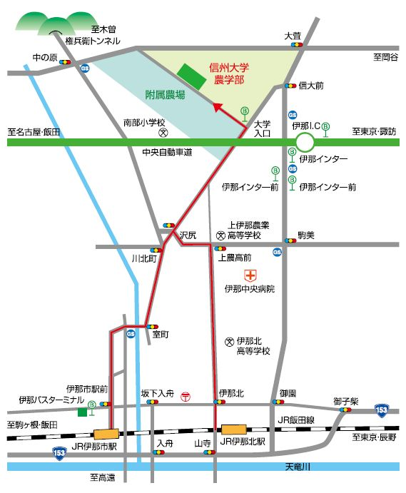

信州大学農学部近郊マップ

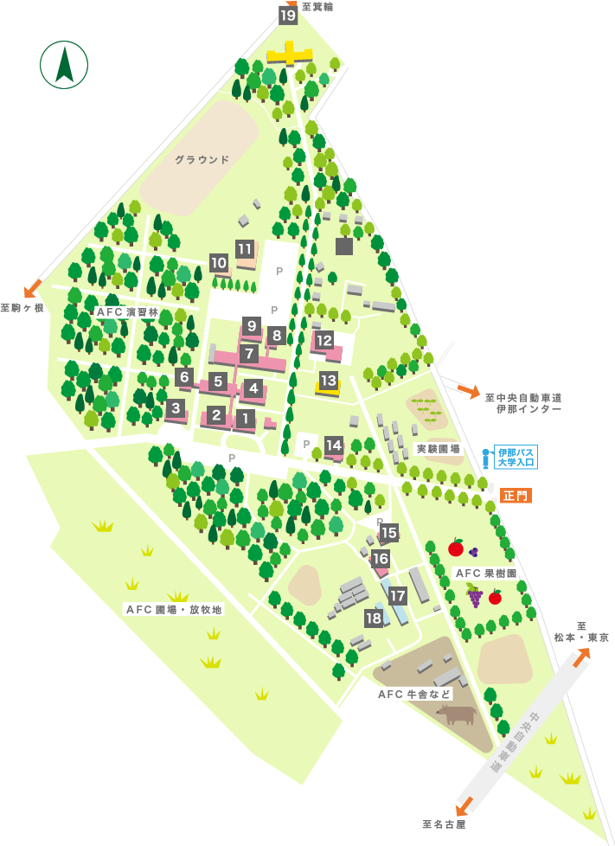

信州大学キャンパスマップ（会場　12：F講義棟30番教室、13：Ｊ棟2Ｆ多目的ホール）